Sud-Ouest du 25 mars 2019

Sept marques d’implants mammaires pourraient être interdites en France

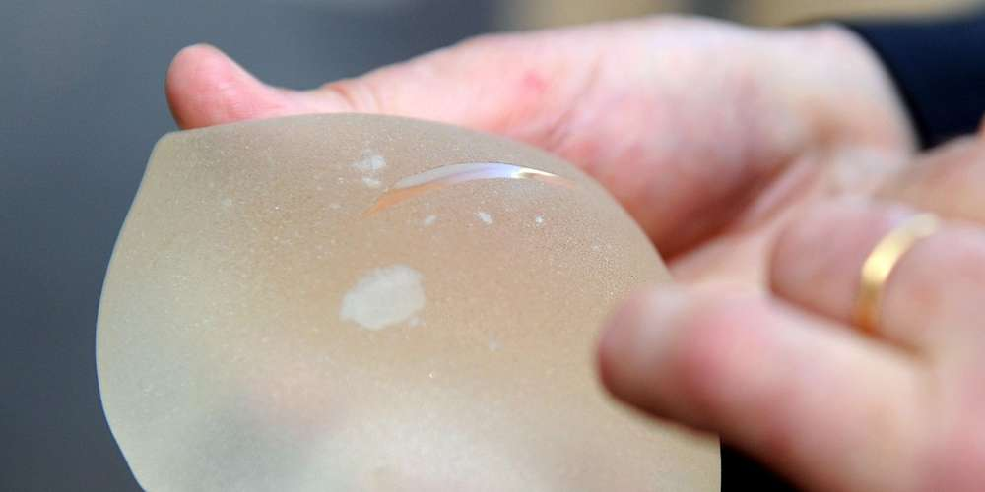
Les implants mammaires en silicone sont classifiés en fonction de l'aspect de la pellicule qui es entoure entre lisses et texturés (microtexturés ou macrotexturés, selon le degré de rugosité). GERARD JULIEN / AFP

L’Agence nationale des produits de santé a envoyé un courrier à des fabricants concernant "un projet", mais pour l’heure "aucune décision n’a été prise"

Sept marques d’implants mammaires, "susceptibles de constituer un danger rare mais grave" de survenue d’un type de cancer chez les femmes qui en portent, pourraient être interdites en France, selon un "projet de décision" de l’Agence nationale des produits de santé (ANSM) soumis aux fabricants. "Aucune décision n’a été prise à ce stade", a toutefois averti le gendarme sanitaire, qui doit rendre "prochainement" sa décision officielle sur le sujet.

Dans un courrier aux fabricants daté du 19 mars, la direction des dispositifs médicaux de l’ANSM prépare toutefois le terrain à une interdiction de sept marques. "Au vu des données scientifiques acquises, des données de vigilance nationales, des avis d’experts et recommandations nationales et internationales de professionnels de santé, il apparaît que les implants mammaires à enveloppe macro-texturée ainsi que les implants mammaires recouverts de polyuréthane présentent un risque de survenue de LAGC-AIM", le lymphome anaplasique à grandes cellules associé au port d’implants mammaires, selon ce courrier.

Aussi, l’ANSM a "l’intention d’interdire la mise sur le marché la distribution, la publicité et l’utilisation" de sept marques d’implants aujourd’hui utilisées en France, conclut ce "projet de décision de police sanitaire".
Depuis 2011, 56 cas de cette forme rare de cancer ont été recensés en France chez des femmes porteuses d’implants mammaires, texturés pour la quasi totalité. Trois en sont décédées. Une maladie qui demeure rare, 500 000 femmes portant des implants en France.

